第2次上机
班级 | 学号 | 姓名

1、 循环程序设计
（1）反汇编的截图
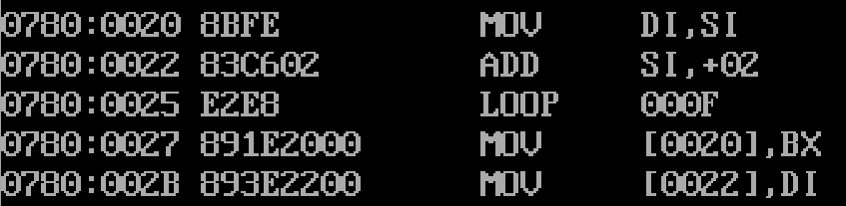
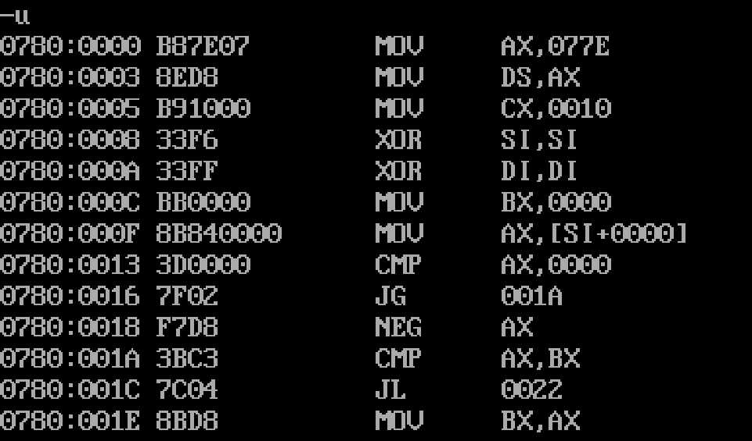

（2）在进行计算前，显示数组M开始的n+2个字的内存值的截图（只能显示这n+2个字的内存值，多显示、少显示均扣分）
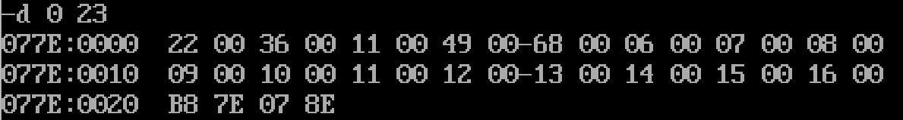
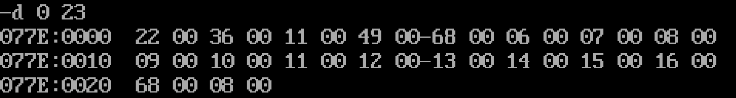
（3）执行完计算后，显示数组M开始的n+2个字的内存值的截图（只能显示这n+2个字的内存值，多显示、少显示均扣分）
（4）源代码
; empty asm file

title I love asm

data segment
M dw 22h, 36h, 11h, 49h, 68h, 6h, 7h, 8h, 9h, 10h, 11h, 12h, 13h, 14h, 15h, 16h
n equ ($ - M) / 2
data ends

code segment
assume cs:code, ds:data
main proc
; assign the data segment base address to DS
mov ax, data
mov ds, ax

; TODO ...
; | add your code between arrows |
; v ---------------------------- v
mov cx, n
xor si, si
xor di, di
mov bx, 0

begin:
mov ax, [M + si]
cmp ax, 0
jg after_abs
neg ax

after_abs:
cmp ax, bx
jl go
mov bx, ax
mov di, si

go:
add si, 2
loop begin

mov [M + 2 * n], bx
mov [M + 2 * (n+1)], di
; ^ ---------------------------- ^
; | The END |

; method 2: return to dos
mov ax, 4c00h
int 21h
main endp
code ends
end main

2、 分支程序设计
（1）反汇编的截图
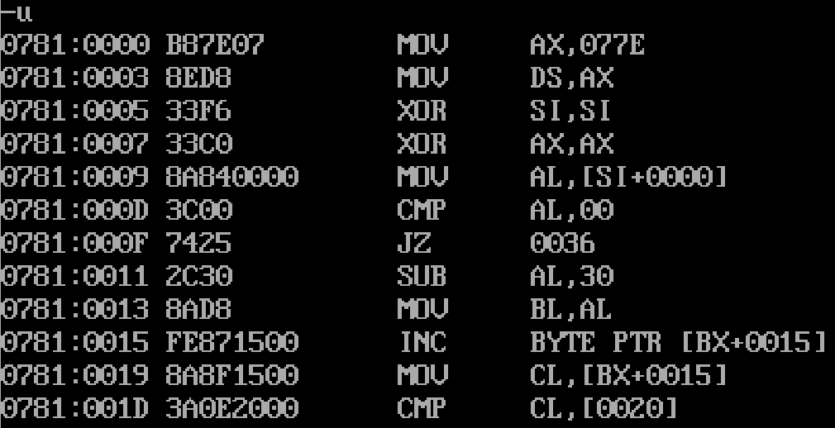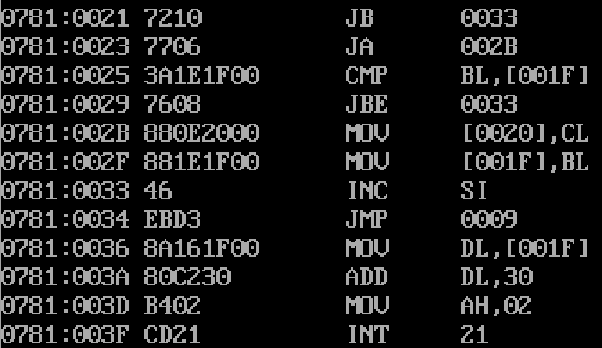
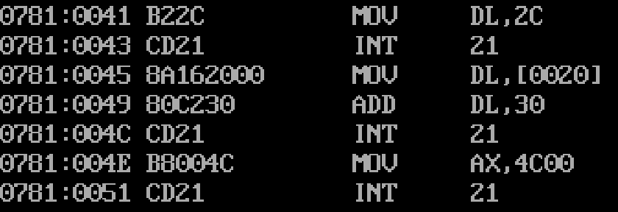

（2）在进行计算前，显示在数据段中定义的含学号的字符串的内存值的截图（只能显示该完整的字符串，多显示、少显示均扣分）
（3）在进行计算前，显示在数据段中定义的COUNT数组的内存值的截图（只能显示完整的COUNT数组内容，多显示、少显示均扣分）
（4）执行完计算后，显示在数据段中定义的含学号的字符串的内存值的截图（只能显示该完整的字符串，多显示、少显示均扣分）
（5）执行完计算后，显示在数据段中定义的COUNT数组的内存值的截图（只能显示完整的COUNT数组内容，多显示、少显示均扣分）
（6）程序在DOSBox下直接运行的截图
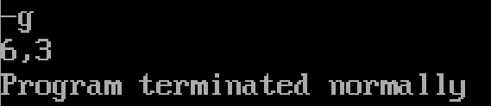
（7）源代码
; empty asm file

title I love asm

data segment
s db '22361149681234567890', 0
count db 10 dup(0)
max_char db 0
max_count db 0

data ends

code segment
assume cs:code, ds:data
main proc
; assign the data segment base address to DS
mov ax, data
mov ds, ax

; TODO ...
; | add your code between arrows |
; v ---------------------------- v
xor si, si
xor ax, ax
scan:
mov al, [s + si]
cmp al, 0
je scan_end

sub al, '0'
mov bl, al
inc count[bx]
mov cl, count[bx]
cmp cl, max_count
jb skip
ja max
cmp bl, max_char
jbe skip
max:
mov max_count, cl
mov max_char, bl
skip:
inc si
jmp scan
scan_end:
mov dl, max_char
add dl, '0'
mov ah, 02h
int 21h

mov dl, ','
int 21h

mov dl, max_count
add dl, '0'
int 21h

; ^ ---------------------------- ^
; | The END |

; method 2: return to dos
mov ax, 4c00h
int 21h
main endp
code ends
end main

